Il Registro italiano in Internet è tornato

PI - Lettere

mercoledì 28 gennaio 2009

Roma - Ecco alcune delle missive giunte in questi giorni in redazione:
Gentile redazione, sono un lettore di Punto Informatico e vi seguo ogni giorno da molti anni.
Volevo segnalarvi una lettera che ho ricevuto oggi, che secondo me ha tutta l'aria di essere un tentativo di guadagnare dei soldi a scapito degli utenti meno accorti.
Ho ricevuto questa lettera che ad un primo sguardo sembra quella della naming authority, infatti c'è scritto "Registro Italiano in Internet", "Attualizzazione dei dati 2009", ecc, quindi si invita a verificare ed eventualmente correggere i dati inseriti, firmare e rimandare (anche via fax o con la busta allegata) il foglio, se non fosse che che a fine lettera ci sono diversi "dettagli", in piccolo, dove si capisce che in realtà si sta firmando un contratto per un'inserzione a pagamento di 958 euro annui!
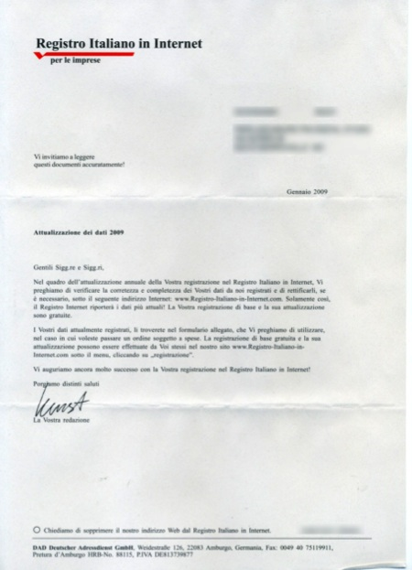
Vi mando in allegato la lettera, perché penso che vadano avvertiti tutti. Giusto un esempio: ho alcuni clienti di una certa età, che pur avendo siti internet a loro nome non conoscono nessun termine tecnico o procedura per la registrazione ecc, potrebbero tranquillamente scambiare questa lettera per una normale verifica dei dati dei loro siti (e magari firmarla senza stare troppo a leggere le cose scritte sottili, come fanno in tanti).
Cordiali saluti e complimenti per PI!
E ancora:
Salve,
ho ricevuto oggi la lettera di questa ditta tedesca. Rispetto a quanto ho letto sul vostro sito, vi segnalo che sono un privato e non ho un'azienda.
La busta preaffrancata riporta il seguente indirizzo:
DAD
CASELLA POSTALE ***
***** **** **
Nel secondo foglio c'è il seguente numero di fax: 02-********
I miei dati riportati sono tutti giusti compreso il dominio.net del mio sito, ma è errato (ovviamente) il settore.
Mi scuso se ho usufruito erroneamente della vostra mail ma ho pensato di segnalarvi che questa ditta tedesca continua ad inviare le sue lettere.
La mia finirà nel cestino.
Distinti saluti e complimenti.
Ebbene sì, anche quest'anno le missive dell'ormai celebre Registro Italiano in Internet non si sono fatte attendere: puntuali come sempre, per nulla scoraggiate dalle traversie degli scorsi mesi, hanno iniziato ad affluire nelle buche delle lettere di molti proprietari di domini .it, anche quando trattasi di privati che nessun titolo avrebbero per figurare in quello che invece viene indicato come un archivio destinato a "aziende, liberi professionisti, autorità pubbliche ed istituti presenti in rete".
A differenza delle puntate precedenti, sembrerebbe che questa volta nel plico ci sia pure una busta preaffrancata con la quale rispedire indietro i moduli necessari alla registrazione: che, come specificato dai lettori, prevede anche il pagamento di una tassa di inserzione annuale pari a 958 euro e che, come nei casi precedenti, ha una durata minima di tre anni salvo disdetta.
L'Autorità Garante della Concorrenza e del Mercato si è già espressa più volte in merito alla questione: con i provvedimenti 14992, 16095, 16098, 16766 e 17129.
Nell'ultimo dei bollettini disponibili (18344), datato 30/04/2008, e riferito dunque ad una precedente ondata di comunicazioni, si legge inoltre:
RITENUTO, pertanto, che il messaggio in esame è idoneo a indurre in errore i consumatori in ordine alle caratteristiche, alla natura e alle condizioni economiche dell'iniziativa pubblicizzata, potendo, per tale motivo, pregiudicarne il comportamento economico, ai sensi degli articoli 21 e 23, comma 1, del Decreto Legislativo n. 206/05, nella versione vigente prima dell'entrata in vigore dei Decreti Legislativi 2 agosto 2007, n. 145 e n. 146;
DELIBERA
a) che il messaggio pubblicitario, descritto al punto II del presente provvedimento, diffuso dalla società DAD Deutscher Adressdienst GmbH, costituisce, per le ragioni e nei limiti esposti in motivazione, fattispecie di pubblicità ingannevole ai sensi degli artt. 19, 20, 21 e 23, comma 1, del Decreto Legislativo n. 206/05, nella versione vigente prima dell'entrata in vigore dei Decreti Legislativi 2 agosto 2007, n. 145 e n. 146, e ne vieta l'ulteriore diffusione;
b) che, per la violazione di cui alla lettera a), alla società DAD Deutscher Adressdienst GmbH sia irrogata una sanzione amministrativa pecuniaria di 39.100 € (trentanovemilacento) euro.

